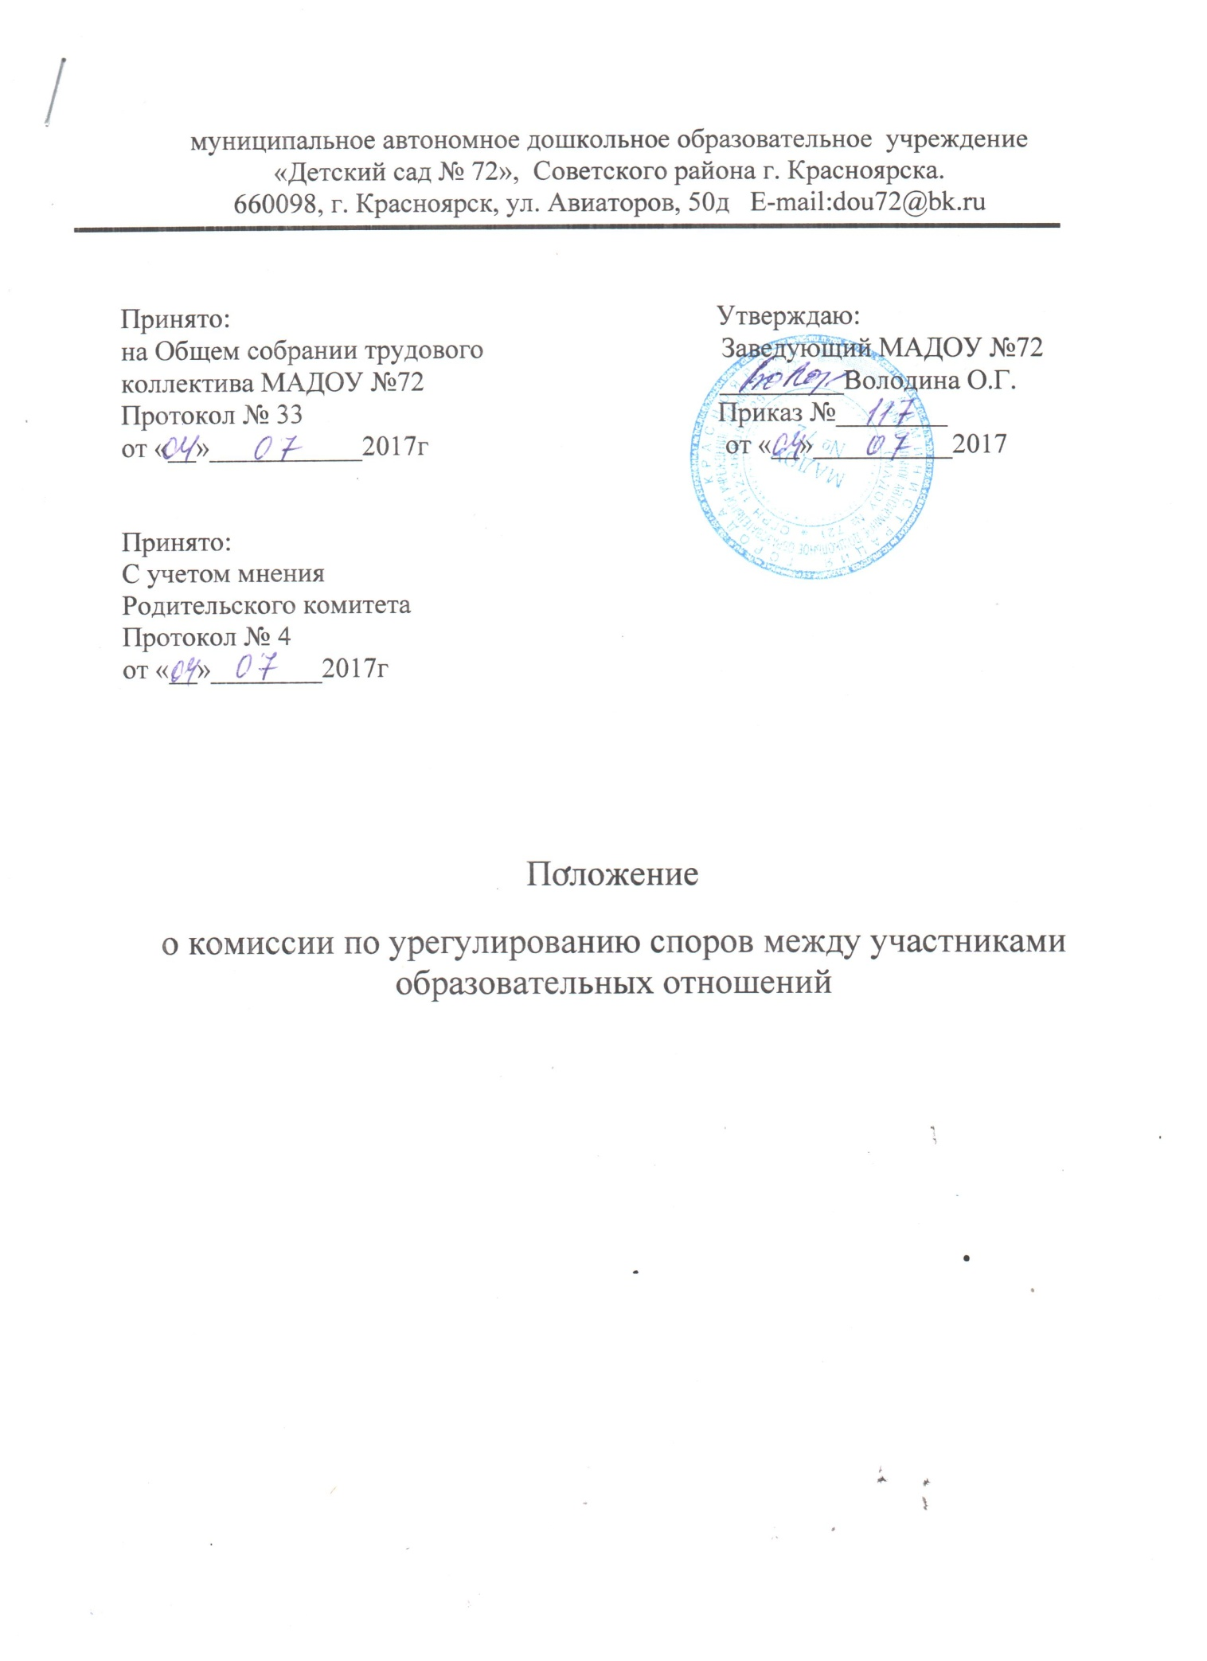
- Общие положения
  - Комиссия по урегулированию споров между участниками образовательных отношений создается в организации, осуществляющей образовательную деятельность (муниципальное автономное дошкольное образовательное учреждение«Детский сад № 72»), из равного числа родителей (законных представителей) несовершеннолетних обучающихся и работников организации, осуществляющей образовательную деятельность для разрешения конфликтных ситуаций, возникающих учебном и воспитательном процессе. Она является первичным органом по рассмотрению конфликтных ситуаций.
  - Комиссия создается в соответствии со статьей 45 Федерального закона от 29 декабря 2012г. №273-ФЗ «Об образовании в Российской Федерации».
  - В своей работе комиссия по урегулированию споров должна обеспечивать соблюдение прав и свобод личности.
  - Состав комиссии по урегулированию споров назначается на учебный год приказом заведующего МАДОУ.
  - В состав комиссии включаются заинтересованные в конфликте участники образовательного процесса.

2. Порядок создания, организации работы, принятия решений комиссией
2.1. Порядок создания, организации работы, принятия решений комиссией по урегулированию споров между участниками образовательных отношений и их исполнения устанавливается локальным нормативным актом, который принимается с учетом мнения родительского комитета МАДОУ, а также представительных органов работников этой организации.
2.2. Комиссия по урегулированию споров между участниками образовательных отношений создается в целях урегулирования разногласий между участниками образовательных отношений по вопросам реализации права на образование, в том числе в случаях возникновения конфликта интересов педагогического работника, вопросам применения локальных нормативных актов Организации, обжалования решений о применении к обучающимся дисциплинарного взыскания.
2.3. Комиссия по урегулированию споров между участниками образовательных отношений создается из 3 (трех) родителей (законных представителей) несовершеннолетних обучающихся, которые избираются путем открытого голосования на общем родительском собрании и 3 (трех) работников организации, осуществляющей образовательную деятельность, которые избираются путем открытого голосования на общем собрании трудового коллектива
2.4. Комиссия по урегулированию споров, заслушав мнения заинтересованных в разрешении спора сторон, принимает решение об урегулировании конфликтной ситуации (спора).
2.5. Конфликтная ситуация (спор) рассматривается в присутствии заявителя и ответчика. Комиссия имеет право вызывать на заседания свидетелей конфликта, приглашать специалистов (психолога, и др.), если они не являются членами комиссии. Мнения всех сторон по поводу спора подлежат обязательному протоколированию.
2.6. Решение комиссии принимается простым большинством голосов.
2.7. Рассмотрение заявления должно быть проведено в течение 10 (десяти) рабочих дней со дня обращения заявителя. При невозможности присутствия заявителя, либо ответчика на заседании Комиссия оформляет протокол, в котором дает основание для переноса рассмотрения спора с обоснованием принятого решения. В течение 3 рабочих дней с момента оформления прокола оформляется Решение о переносе заседания, подписанное всеми членами комиссии, которое в обязательном порядке вручается заявителю, ответчику под роспись.
2.8. При отсутствии ответчика на заседании комиссии 3 и более раз по неуважительным причинам Комиссия вправе, после надлежащего оформления протоколов заседаний, вынести Решение по спору в соответствии с п. 4.2., 4.3. настоящего положения.
2.9. Решение комиссии по урегулированию споров между участниками образовательных отношений является обязательным для всех участников образовательных отношений в организации, осуществляющей образовательную деятельность, и подлежит исполнению в сроки, предусмотренные указанным решением.
2.10. Решение комиссии по урегулированию споров между участниками образовательных отношений может быть обжаловано в установленном законодательством Российской Федерации порядке.
3. Права и обязанности членов комиссии
3.1. Члены комиссии имеют право на получение необходимых консультаций различных специалистов и учреждений по вопросам, относящихся к компетенции комиссии по урегулированию споров.
3.2. Члены комиссии обязаны присутствовать на заседании комиссии, принимать решение по заявленному вопросу открытым голосованием, давать заявителю ответ в письменном виде.
4. Делопроизводство комиссии по урегулированию споров.
4.1. Заседания комиссии по урегулированию споров оформляются протоколом, который хранится в МАДОУ в течение пяти лет.
4.2. По каждому заседанию комиссии по урегулированию споров оформляется Решение, которое в обязательном порядке должно содержать:
- дата, место составления;
- перечень присутствующих лиц;
- изложение сути спора;
- мнения по данному спору всех участников (заявителя, ответчика, специалистов (при наличии), свидетелей (при наличии), членов комиссии);
- решение, принятое по спору.
Протокол и Решение заседания комиссии по урегулированию споров подписывают все члены комиссии.
4.3. Решения, содержащие оригинальные подписи членов комиссии, в обязательном порядке выдаются под роспись заявителю, ответчику в течение 3 рабочих дней с даты вынесения Решения.
5. Заключительные положения.
5.1. Все изменения к настоящему положению принимаются с учетом мнения родителей (законных представителей) несовершеннолетних обучающихся, работников организации, оформляются приказом заведующего МАДОУ.

